- 进入商家后台 点击左侧菜单导航中的“应用设置”。

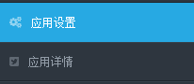

- 在“应用设置”页面下设置认证模式为“微信认证” 按照要求填入 “微信公众号ID” “微信公众号名称” 上传微信二维码，以及“临时上网时间”。

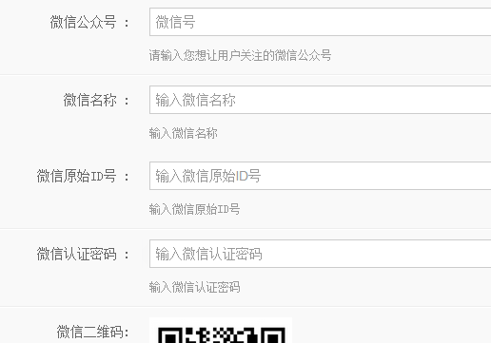

3.设置保存完毕后，点击左侧菜单导航中“应用详情”会显示微信认证的配置情况，复制页面中的“微信认证接口”信息。

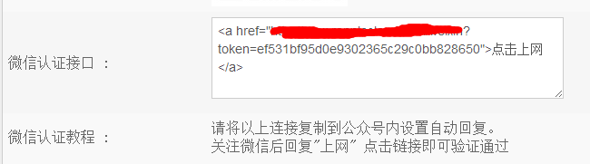

- 进入官方微信公众平台管理后台（http://mp.weixin.qq.com）点击左侧导航菜单中的“功能”菜单下的“高级功能”
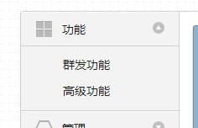

5.选择“高级功能”页面下的编辑模式并且打开该模式。
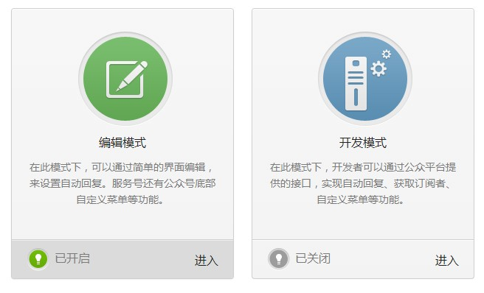

6.开启编辑模式后，点击页面中“自动回复”右侧的“设置”按钮进入“自动回复编辑页面”

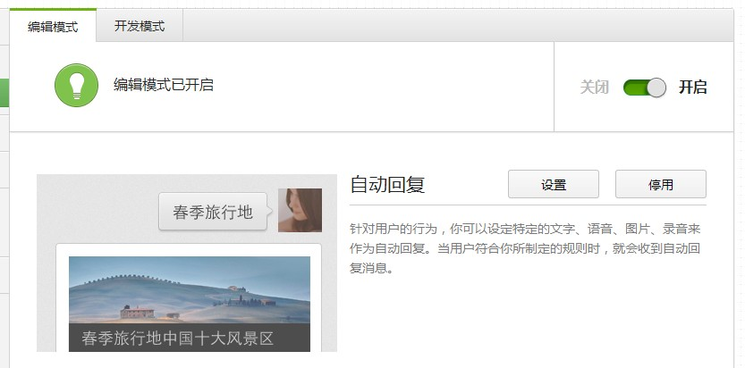
7.如下图所示选择“文字”的自动回复形式。在文本框中写入
<a href="粘贴微信认证接口网址">开始上网</a>
如下图所示
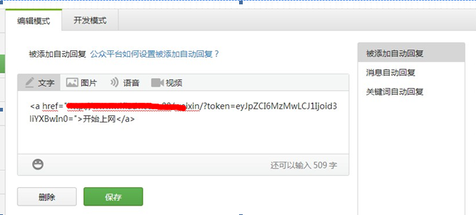

8.点击保存完毕。

如果你使用的第三方微信平台，自动回复是关闭的，请将被添加自动回复的文字添加到微信第三方平台上即可。
如果你没有使用第三方微信平台，那可以按照微信开发模式绑定教程.doc教程绑定接口后，把上面这个自动回复的链接放到商家账号应用设置的关注微信后的提示里。

